RETROALIMENTACIÓN GUIA Nº18 EDUCACIÓN FÍSICA Y SALUD
I º MEDIO

Nombre_______________________________________ Curso: _______ Fecha: _________
OA 5: Participar y promover una variedad de actividades físicas y/o deportivas de su interés
y que se desarrollen en su comunidad escolar y/o en su entorno; por ejemplo:
- Evaluar los programas que ofrece la comunidad para promover la práctica regular de actividad física.
- Aplicar y desarrollar estrategias específicas para mejorar su condición física y la de los demás.
- Desarrollar estrategias grupales para promover una vida activa dentro de su comunidad escolar o su entorno cercano.

Objetivo de la Guía: “Promover el desarrollo de las Habilidades Motrices en niños y jóvenes”.

Correo electrónico I º Medio: efis.primeromedio.smm@gmail.com

Ejercitación:

- ¿Qué son las habilidades motrices?
Las habilidades motrices son aquellos movimientos que nos permiten desempeñar cualquier actividad física de forma ordenada y con poco esfuerzo.

- ¿Por qué es importante desarrollar las habilidades motrices básicas?
Es importante desarrollar las habilidades motrices básicas porque son las acciones motrices que constituyen la base para acciones motrices futuras.

- Según tu experiencia motriz desde niño a adolescente, ¿Crees que tienes bien desarrolladas tus habilidades motrices? Fundamenta.
Acá debes responder sobre tu experiencia personal, en cuanto al desempeño de tus habilidades motrices al participar de juegos de locomoción, manipulación y estabilidad. Por ejemplo, que facilidad tienes para desplazarte desde un lugar a otro, controlar un balón y mantener el control de tu cuerpo en el espacio.

- Completa el siguiente cuadro con acciones que desarrollen cada una de las habilidades motrices básicas.

Ejemplo: | LOCOMOCIÓN | MANIPULACIÓN | ESTABILIDAD
1 | Correr | Lanzar | Girar
2 | Saltar | Atrapar | Rodar
3 | Gatear | Chutear | Balancearse
4 | Caminar | agarrar | Equilibrar
5 | Arrastrarse | Rebotar | Colgar

- ¿Cómo se pueden desarrollar las habilidades motrices básicas?
Las habilidades motrices se pueden desarrollar a través de juegos simples, pero ejecutando una habilidad motriz a la vez.

Da 1 ejemplo de cada una.
- Locomoción: gateando sobre las colchonetas desde un cono a otro.
- Manipulación: llevar rodando un balón desde un cono a otro.
- Estabilidad: caminar desde un cono a otro con una bolsa de arena sobre la cabeza.

- ¿Cuáles son las Habilidades Motrices Específicas?
Las habilidades motrices específicas son las mismas habilidades motrices básicas pero combinadas.

- Lee la explicación del juego y responde:
Los alumnos y las alumnas forman tres o más hileras bajo un aro y avanzan dándose pases hasta llegar al otro aro. Quien quede en posición apta para lanzar ejecuta una bandeja, encesta y debe retroceder en actitud de defensa, mientras los otros dos o las otras dos participantes deben atacar y encestar sin que él o la defensa les quite el balón. La idea es que todos los integrantes del curso estén en movimiento.

- ¿A qué deporte corresponde la actividad?
La actividad corresponde al básquetbol.

- ¿Qué habilidades motrices básicas se combinan en la actividad para que sea considerada como una habilidad motriz específica?
Las habilidades motrices que acá se combinan al darse pases son caminar-lanzar y atrapar.

- ¿Por qué es importante el desarrollo de las habilidades motrices especializadas en los deportes?
El desarrollo de las habilidades motrices especializadas en el deporte es importante porque están relacionadas con las técnicas deportivas de cada uno de los deportes, individuales o colectivos.

- Observa las imágenes y responde:
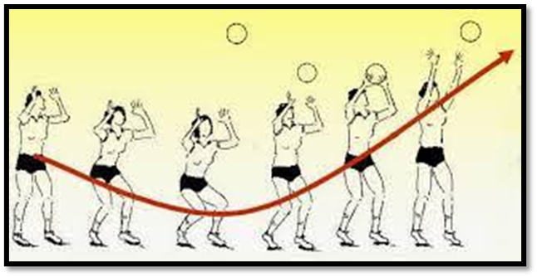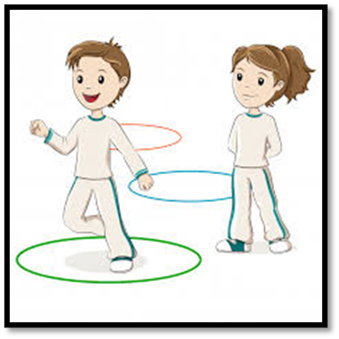

Imagen 1 Imagen 2

- ¿Qué habilidades motrices desarrolla la imagen 1? Fundamenta.
En la imagen 1 se desarrollan las habilidades motrices básicas de locomoción.

- ¿Qué habilidades motrices desarrolla la imagen 2? Fundamenta.
En la imagen 2 se desarrollan las habilidades motrices especializadas en el gesto técnico de golpe de dedos en el Voleibol.

- Elabora un afiche de promueva el desarrollo de las Habilidades Motrices de Locomoción.

